15.04.2020 9 класс (1 урок) Тема урока: Проценты. Значение выражения, содержащего степень и арифметический корень.
1. Для 2 группы: задачи на проценты могут встретиться на ОГЭ в № 22
( https://math-oge.sdamgia.ru )
Можно посмотреть ролик ( http://youtube.com/watch?v=7KL7gxrWxt8 )
И ЕЩЁ
https://yandex.ru/video/preview?filmId=5355563803324408917&text=%D0%B2%D0%B8%D0%B4%D0%B5%D0%BE%D1%80%D0%BE%D0%BB%D0%B8%D0%BA%20%D0%A0%D0%95%D0%A8%D0%95%D0%9D%D0%98%D0%95%20%D0%97%D0%90%D0%94%D0%90%D0%A7%20%D0%9D%D0%90%20%D0%9F%D0%A0%D0%9E%D0%A6%D0%95%D0%9D%D0%A2%D0%AB%20%D0%98%D0%97%20%D0%9E%D0%93%D0%AD%202020&path=wizard&parent-reqid=1586689800325956-580069679116407434100276-production-app-host-vla-web-yp-26&redircnt=1586689973.1
2. Задания обязательного уровня для всех.
- Найдите значение выражения 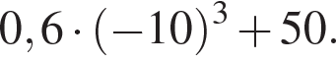 Ответ: - 550
- Запишите в ответе номера тех выражений, значение которых равно − 5.
Номера запишите в порядке возрастания без пробелов, запятых и других дополнительных символов.
1) 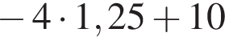 | 2) 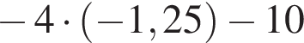 | 3) 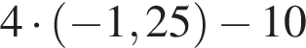 | 4)
- Найдите значение выражения 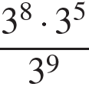. Ответ: 81
- Найдите значение выражения 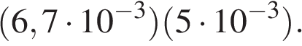 Ответ: 0,0000335.
- Найдите значение выражения 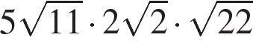.Ответ: 220.
- Найдите значение выражения 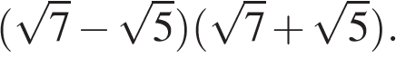 Ответ: 2
- Найдите значение выражения 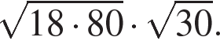
В ответе укажите номер правильного варианта.

1) 360 2) 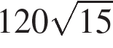 3) 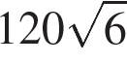 4) 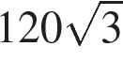

Ответы написаны для проверки. Все задания взяты на сайте РЕШУ ОГЭ
Хочу увидеть решённые примеры.

